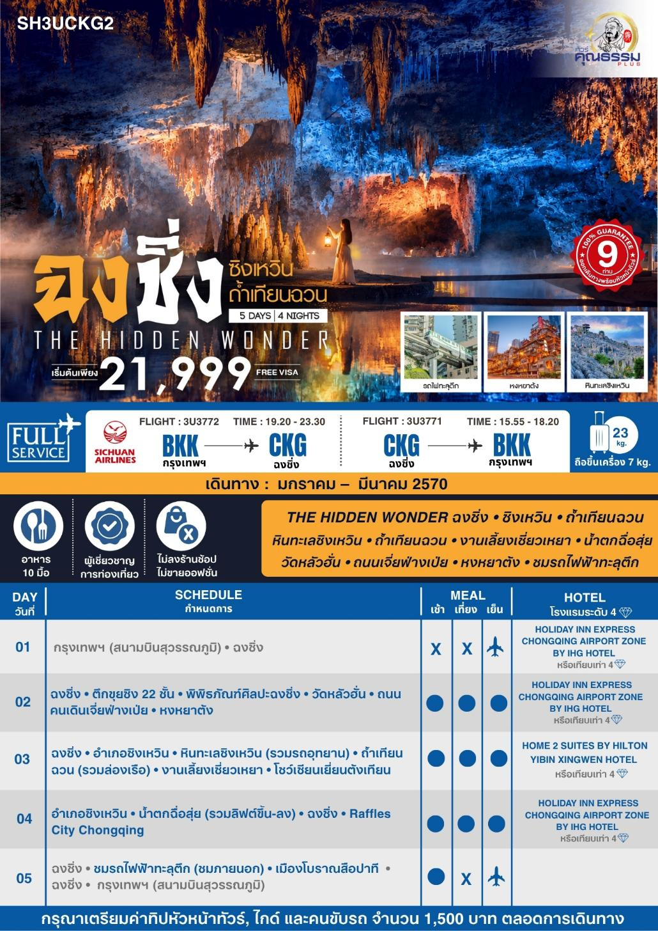
อัตราค่าบริการ (ราคาต่อท่าน)
คณะจอยทัวร์ขั้นต่ำ 9 ท่านออกเดินทางพร้อมหัวหน้าทัวร์
วันเดินทาง | ราคาทัวร์ผู้ใหญ่  พักห้องละ 2 ท่าน  (9 ท่านออกเดินทาง) | พักเดี่ยว  จ่ายเพิ่ม | ราคาทัวร์ผู้ใหญ่  ไม่รวมตั๋ว
15 – 19 มกราคม 2570 | 22,999 บาท/ท่าน | 4,000 บาท/ท่าน | 16,999 บาท/ท่าน
22 – 26 มกราคม 2570 | 22,999 บาท/ท่าน | 4,000 บาท/ท่าน | 16,999 บาท/ท่าน
27 กุมภาพันธ์ – 3 มีนาคม 2570 | 21,999 บาท/ท่าน | 4,000 บาท/ท่าน | 16,999 บาท/ท่าน
2 – 6 มีนาคม 2570 | 23,999 บาท/ท่าน | 4,000 บาท/ท่าน | 16,999 บาท/ท่าน
7 – 11 มีนาคม 2570 | 23,999 บาท/ท่าน | 4,000 บาท/ท่าน | 16,999 บาท/ท่าน
11 – 15 มีนาคม 2570 | 23,999 บาท/ท่าน | 4,000 บาท/ท่าน | 16,999 บาท/ท่าน
16 – 20 มีนาคม 2570 | 23,999 บาท/ท่าน | 4,000 บาท/ท่าน | 16,999 บาท/ท่าน
21 – 25 มีนาคม 2570 | 23,999 บาท/ท่าน | 4,000 บาท/ท่าน | 16,999 บาท/ท่าน
25 – 29 มีนาคม 2570 | 23,999 บาท/ท่าน | 4,000 บาท/ท่าน | 16,999 บาท/ท่าน
28 มีนาคม – 1 เมษายน 2570 | 23,999 บาท/ท่าน | 4,000 บาท/ท่าน | 16,999 บาท/ท่าน
โปรแกรมการเดินทาง
*** หากสายการบินมีการปรับราคาภาษีน้ำมันขึ้น ทางบริษัทฯ ขอสงวนสิทธิ์เก็บค่าภาษีน้ำมันเพิ่มตามความเป็นจริง ก่อนการเดินทาง **ราคาทัวร์นี้เช็คภาษีน้ำมัน ณ วันที่ 15 ต.ค.69**

วันแรก กรุงเทพฯ (สนามบินสุวรรณภูมิ) • ฉงชิ่ง (3U3772:19.20-23.30)

16.00 น. พร้อมกันที่ สนามบินสุวรรณภูมิ ณ อาคารผู้โดยสารขาออก (ระหว่างประเทศ) ชั้น 4 ประตู 9 บริเวณ ISLAND-U สายการบิน SICHUAN AIRLINES (3U) โดยมีเจ้าหน้าที่จากทางบริษัทฯ คอยต้อนรับ และอำนวยความสะดวกแด่ท่านก่อนออกเดินทาง
19.20 น. เหินฟ้าสู่ ฉงชิ่ง โดยสายการบิน SICHUAN AIRLINES เที่ยวบินที่ 3U3772
กรณีผู้เดินทาง ต้องการขอวีลแชร์ที่สนามบิน กรุณาแจ้งกับทางบริษัททัวร์ฯทันที หลังจากที่ท่าน
ชำระเงินมัดจำค่าทัวร์เรียบร้อยแล้ว
หมายเหตุ: หากผู้เดินทางต้องการนำวีลเเชร์ส่วนตัวไปเอง จะต้องเป็นวีลแชร์ที่ไม่มีแบตเตอรี่

(บริการอาหารและเครื่องดื่มบนเครื่อง)
**การบริการอาหารและเครื่องดื่มบนเครื่องบิน เป็นบริการของสายการบิน ทั้งนี้อาจจะมีการเปลี่ยนแปลงได้ขึ้นอยู่กับนโยบายของสายการบิน โดยไม่ต้องเเจ้งให้ทราบล่วงหน้า**
23.30 น. เดินทางถึง สนามบินเมืองฉงชิ่ง ตั้งอยู่ภาคตะวันตกของประเทศจีน ทั้งเป็นมหานครที่ใหญ่ที่สุดของประเทศจีน และเป็นศูนย์กลางของการคมนาคมทางบก ทางน้ำ จากนั้นนำท่านผ่านพิธีการตรวจคนเข้าเมืองและรับสัมภาระเรียบร้อยแล้ว นำท่านเดินทางสู่โรงแรมที่พัก
พักที่ HOLIDAY INN EXPRESS CHONGQING AIRPORT ZONE BY IHG HOTEL
หรือเทียบเท่าระดับ 4
วันที่สอง ฉงชิ่ง • ตึกขุยซิง 22 ชั้น • พิพิธภัณฑ์ศิลปะฉงชิ่ง • วัดหลัวฮั่น • ถนนคนเดินเจี่ยฟ่างเป่ย • หงหยาต้ง

เช้า รับประทานอาหารเช้า ณ ห้องอาหารโรงแรม
นำท่านเดินทางสู่ ตึกขุยซิง (ตึก 22 ชั้น) ตึกสุดแปลกในเมืองฉงชิ่ง มีการสร้างสะพานลอยฟ้าเชื่อมต่อตึกทั้งสองหลังขึ้นที่ชั้น 22 ขนานกัน 2 สะพาน มีความยาว 23 เมตร กว้าง 4 เมตร สูงจากพื้นดิน 68.5 เมตร และมีลวดสลิงยึดดึงไว้อีก 8 เส้น เพื่อให้ผู้คนได้ใช้เดินข้ามเพื่อย่นระยะเวลาในการเดินทางจากตึกหนึ่งไปอีกตึกหนึ่ง ซึ่งปกติต้องเวลาเดินประมาณ 20 นาที ซึ่งนอกจากจะช่วยย่นระยะเวลาแล้ว ยังได้ชมวิวทิวทัศน์ข้างล่างและบริเวณรอบๆ ได้อย่างตื่นตาตื่นใจ
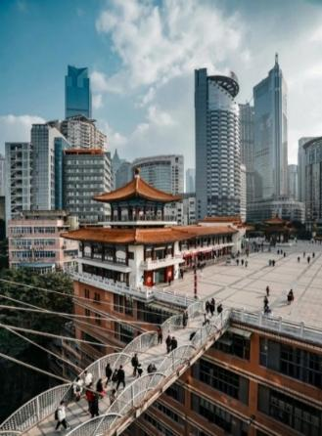
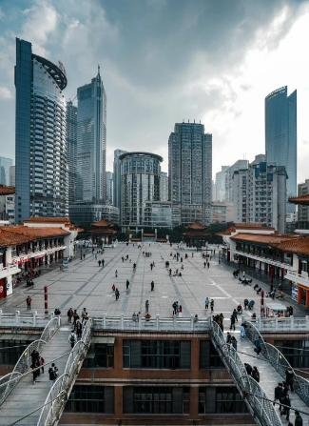
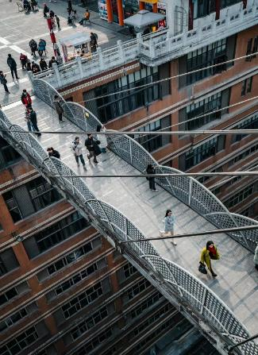

นำท่านเดินทางสู่ พิพิธภัณฑ์ศิลปะฉงชิ่ง หรือ (ตึกตะเกียบ) เป็นพิพิธภัณฑ์ที่ได้รับการออกแบบและได้รับแรงบันดาลใจจากองค์ประกอบทางสถาปัตยกรรม ที่ซับซ้อนของ Huguang Guild Hall ซึ่งเป็นโครงสร้างทางประวัติศาสตร์ อาคารประกอบด้วยส่วนประกอบโครงสร้างสีแดงและสีดำ พิพิธภัณฑ์ศิลปะฉงชิ่ง ถือกำเนิดมาจากโรงละคร Guotai Grand Theatre และได้พัฒนาจนกลายเป็นสถาบันทางวัฒนธรรมที่มีชีวิตชีวาซึ่งรวบรวมจิตวิญญาณของฉงชิ่งเอาไว้ อีกทั้งยังรักษาประเพณีดั้งเดิมไปพร้อมๆ กับการเปิดรับนวัตกรรม ทำให้ที่นี่เป็นแหล่งรวมแห่งความคิดสร้างสรรค์และวัฒนธรรมของเมืองฉงชิ่ง
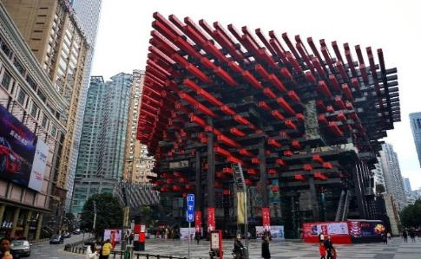
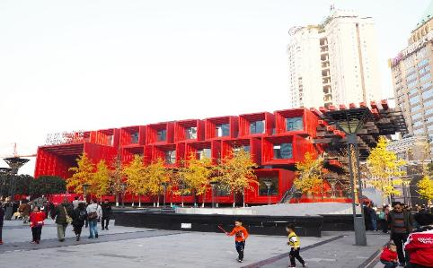

เที่ยง รับประทานอาหารกลางวัน เมนู...อาหารกวางตุ้ง
บ่าย นำท่านเดินทางสู่ วัดหลัวฮั่น หนึ่งในวัดเก่าแก่และมีชื่อเสียงที่สุดของฉงชิ่ง จุดเด่นที่สุดของวัดคือ หอพระอรหันต์ ซึ่งภายในประดิษฐานรูปปั้นพระอรหันต์ 500 องค์ ที่ทำจากดินเหนียว แต่ละองค์มีใบหน้า ท่าทาง และอารมณ์ที่แตกต่างกันอย่างสิ้นเชิง วัดนี้เป็นจุดถ่ายรูปยอดฮิตที่แสดงถึงเอกลักษณ์ของฉงชิ่งได้ดีที่สุด ให้ท่านได้ชมหลังคาวัดสีเหลืองทองสถาปัตยกรรมแบบดั้งเดิม โดยมีฉากหลังเป็นตึกระฟ้าสไตล์โมเดิร์นในย่านธุรกิจเจี่ยฟ่างเป่ย นอกจากนี้ที่วัดนี้ยังเป็นสถานที่ถ่ายทำภาพยนตร์ชื่อดังของจีนเรื่อง "Crazy Stone"
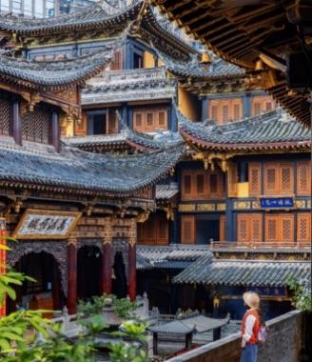
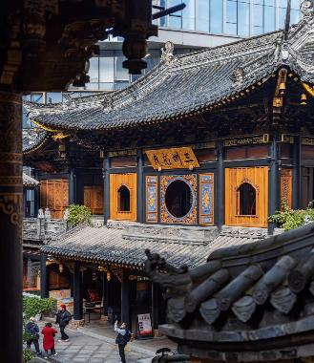
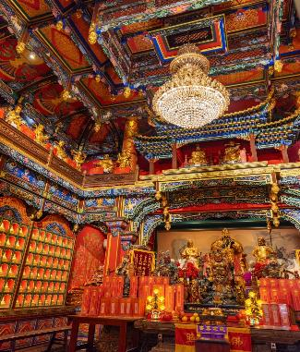

นำท่านสู่ ถนนคนเดินเจี่ยฟ่างเป่ย ศูนย์กลางทางการค้าขนาดใหญ่ใจกลางเมือง เต็มไปด้วยร้านค้า กว่า 3,000 ร้านอาหาร
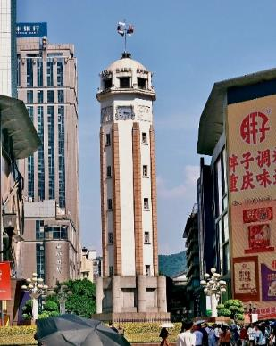
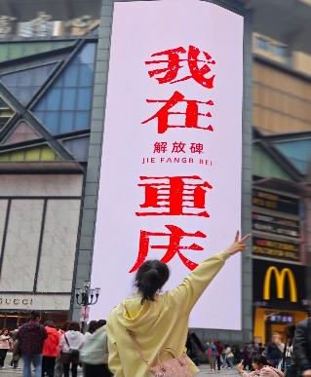
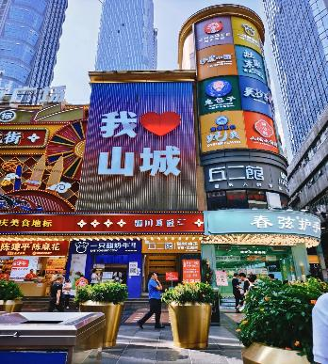

นำท่าน ช้อปปิ้งหงหยาต้ง เป็นแหล่งช้อปปิ้งขนาดใหญ่ แบ่งเป็นโซนหลายชั้น ในส่วนของชั้น 4 จะเป็นตลาดของกิน เต็มไปด้วยร้านค้ามากมาย ตกแต่งในสไตล์จีนโบราณ ที่โดดเด่นเห็นจะเป็นสินค้าแปรรูป และเครื่องเทศโดยเฉพาะหม่าล่า วัตถุดิบที่ชาวจีนเสฉวน นิยมใส่ลงไปในอาหาร
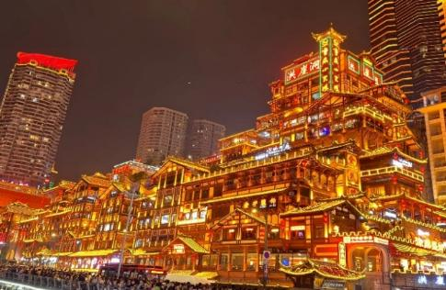
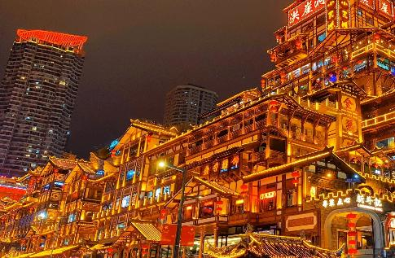

ค่ำ รับประทานอาหารค่ำ เมนู...เป็ดปักกิ่ง
พักที่ HOLIDAY INN EXPRESS CHONGQING AIRPORT ZONE BY IHG HOTEL
หรือเทียบเท่าระดับ 4
วันที่สาม ฉงชิ่ง • อำเภอซิงเหวิน • หินทะเลซิงเหวิน (รวมรถอุทยาน) • ถ้ำเทียนฉวน (รวมล่องเรือ) • งานเลี้ยง
เซี่ยวเหยา • โชว์ เซียนเยี่ยนต้งเทียน

เช้า รับประทานอาหารเช้า ณ ห้องอาหารโรงแรม
นำท่านเดินทางสู่ อำเภอซิงเหวิน (ใช้เวลาเดินทางประมาณ 3.30 ชั่วโมง) เมืองอี๋ปิน มณฑลเสฉวน ดินแดนที่โดดเด่นด้วยภูมิประเทศหินปูนและธรรมชาติอันงดงาม
เที่ยง รับประทานอาหารกลางวัน ณ ภัตตาคาร
บ่าย นำท่านชม หินทะเลซิงเหวิน (รวมรถอุทยาน) สัมผัสความมหัศจรรย์ของธรรมชาติ ชมภูมิประเทศหินปูนที่ก่อตัวขึ้นตามธรรมชาติเป็นเวลายาวนาน ทั้งหน้าผาหิน เสาหิน และถ้ำขนาดใหญ่ ท่ามกลางภูมิทัศน์คาสต์อันโดดเด่น เพลิดเพลินกับการเดินชมเส้นทางธรรมชาติและเก็บภาพความงดงามของอาณาจักรหินที่มีเอกลักษณ์แห่งมณฑลเสฉวน เป็นจุดไฮไลท์ก่อนที่เดินทางเข้าสู่ถ้ำเทียวนฉวน ที่ใครๆก็มาเช็คอินถ่ายรูป
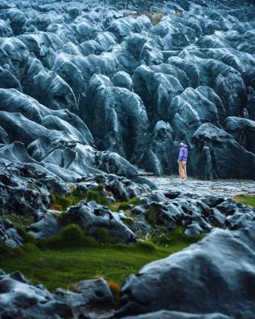
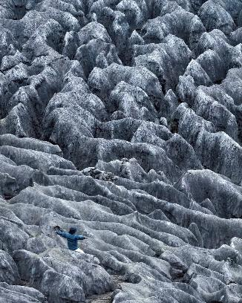
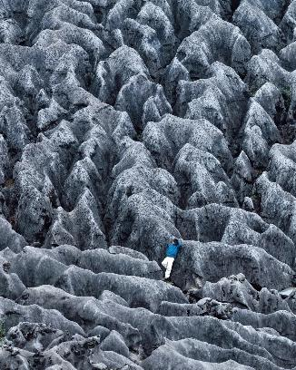

จากนั้นนำท่านสู่ ถ้ำเทียนฉวน (รวมล่องเรือ) นำท่านสัมผัสความมหัศจรรย์ของโลกใต้พิภพ ชมความงดงามของถ้ำหินปูน พร้อมสัมผัสประสบการณ์ ล่องเรือในแม่น้ำใต้ดิน ท่ามกลางบรรยากาศอันลึกลับและงดงามของถ้ำ ซึ่งภายในแบ่งออกเป็น 4 โถงใหญ่
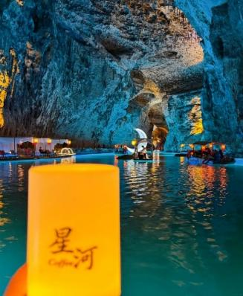
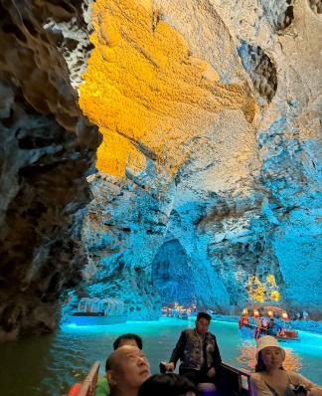
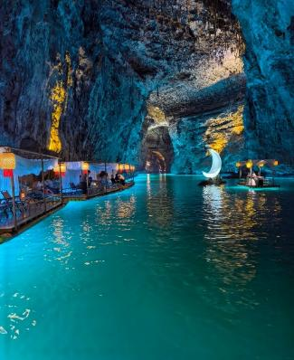

ข้อแนะนำ: เนื่องจากภายในถ้ำ มีสภาพอากาศค่อนข้างชื้น และ อากาศเย็นถึงหนาว ควรเตรียมชุดที่กันน้ำ และกันหนาว รวมถึงรองเท้าควรกันน้ำและกันลื่น เพื่อความสะดวกในการเดินทางท่องเที่ยว
หมายเหตุ : หากสภาพอากาศไม่เอื้ออำนวย หรือ เกิดเหตุสุดวิสัย ฯลฯ ทำให้สถานที่เที่ยวประกาศปิด ทางบริษัทฯขอสงวนสิทธิ์ เปลี่ยนแปลงรายการสถานที่เที่ยวทดแทน หากทางสถานที่เที่ยวประกาศเปิด จะยึดรายการท่องเที่ยวตามเดิม
ค่ำ รับประทานอาหารค่ำภายในถ้ำเทียนฉวน
นำท่านสัมผัสประสบการณ์สุดพิเศษ งานเลี้ยงเซี่ยวเหยา ดินเนอร์ท่ามกลางบรรยากาศอันงดงามของถ้ำหินงอกหินย้อย ราวกับหลุดเข้าสู่ดินแดนแห่งเทพเซียน เพลิดเพลินกับอาหารค่ำ พร้อมชมการแสดง โชว์เซียนเยี่ยนต้งเทียน ที่ผสมผสานศิลปวัฒนธรรม แสง สี และเสียง เข้ากับธรรมชาติอันโดดเด่นของถ้ำได้อย่างลงตัว สร้างค่ำคืนแห่งความประทับใจและประสบการณ์ที่แปลกใหม่
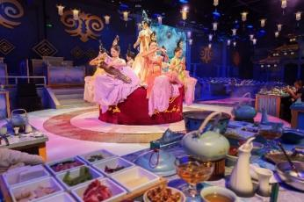
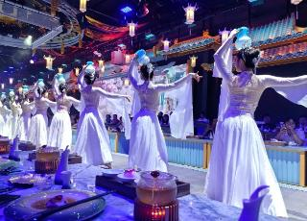
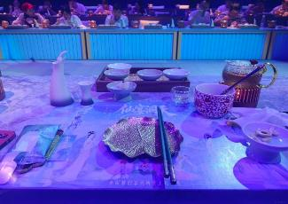

พักที่ HOME 2 SUITES BY HILTON YIBIN XINGWEN HOTEL หรือเทียบเท่าระดับ 4
การแสดงทุกวันจันทร์ กรณีโชว์ปิด ไม่มีการแสดง ฯลฯ ทางบริษัทฯขอเปลี่ยนเป็น โชว์นวี่เอ๋อร์เฉิง แทน โดยไม่ต้องแจ้งให้ทราบล่วงหน้า
วันที่สี่ อำเภอซิงเหวิน • น้ำตกฉื่อสุ่ย (รวมลิฟต์ขึ้น-ลง) • ฉงชิ่ง • Raffles City Chongqing

เช้า รับประทานอาหารเช้า ณ ห้องอาหารโรงแรม
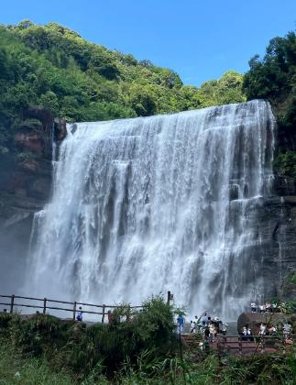
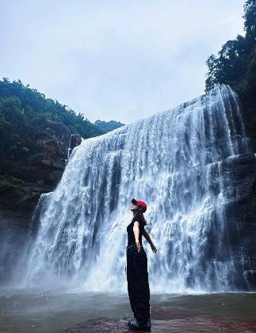
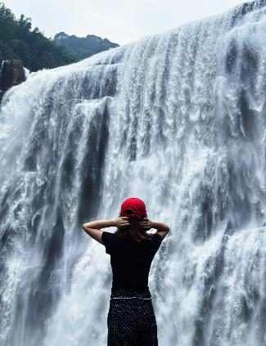
นำท่านเดินทางสู่ น้ำตกฉื่อสุ่ย (รวมลิฟต์ขึ้น-ลง) (ใช้เวลาเดินทางประมาณ 2.30 ชั่วโมง) ชมความงดงามของน้ำตกขนาดใหญ่ท่ามกลางผืนป่าเขียวขจีของเมืองฉื่อสุ่ย สายน้ำไหลตกจากหน้าผาสูงลงสู่เบื้องล่างอย่างอลังการ รายล้อมด้วยธรรมชาติอันอุดมสมบูรณ์และภูมิประเทศแบบหินทรายแดงอันเป็นเอกลักษณ์ของฉื่อสุ่ย

เที่ยง รับประทานอาหารกลางวัน ณ ภัตตาคาร
บ่าย นำท่านเดินทางกลับสู่ เมืองฉงชิ่ง (ใช้เวลาเดินทางประมาณ 4 ชั่วโมง) ตั้งอยู่ภาคตะวันตกของประเทศจีน ทั้งเป็นมหานครที่ใหญ่ที่สุดของประเทศจีน และเป็นศูนย์กลางของการคมนาคมทางบก ทางน้ำ
นำท่านเดินทางสู่ Raffles City Chongqing แลนด์มาร์กใหม่ของเมืองฉงชิ่ง กลุ่มอาคารระฟ้าที่ถูกสร้างขึ้นมาในปี 2019 เป็นการรวมกันของ 8 อาคาร เรียกว่า Crystal พร้อมทางเชื่อมลอยฟ้าเป็นการออกแบบโดย Moshe Safdie สถาปนิกชาวอิสราเอล หรือเรียกว่า Marina Bay Sands สาขา 2 สถานที่ตั้งและสร้างรูปลักษณ์ของอาคารสอดคล้องกับหลัก "ฮวงจุ้ย" คือทิศทางลมและน้ำ รวมถึงรูปร่างของพื้นที่ตั้งอยู่บนแผ่นดินทรงแหลมที่แม่น้ำ "แยงซีเกียง" และ "เจียหลิง" ไหลมาบรรจบกัน 8 อาคารเรียงรายเป็นรูปทรงใบเรือสำเภา สัญลักษณ์แห่งความยิ่งใหญ่ของชนชาวจีนเดินทางนำพาความมั่งคั่ง โอกาส และวัฒนธรรมประเพณีออกไปทั่วทุกมุมโลก
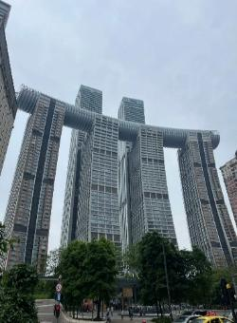
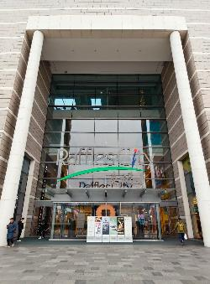
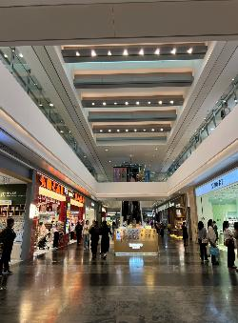
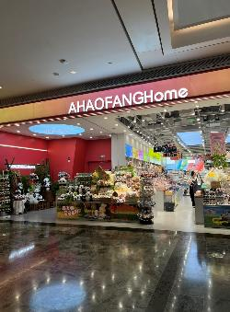

ค่ำ รับประทานอาหารค่ำ เมนู...บุฟเฟต์หม้อไฟฉงชิ่ง
พักที่ HOLIDAY INN EXPRESS CHONGQING AIRPORT ZONE BY IHG HOTEL
หรือเทียบเท่าระดับ 4

วันที่ห้า ฉงชิ่ง • ชมรถไฟฟ้าทะลุตึก (ชมภายนอก) • เมืองโบราณสือปาที • ฉงชิ่ง • กรุงเทพฯ (สนามบินสุวรรณภูมิ)
(3U3771:15.55-18.20)

เช้า รับประทานอาหารเช้า ณ ห้องอาหารโรงแรม
นำท่านสัมผัสประสบการณ์ใหม่..ชมรถไฟฟ้าทะลุตึก (ชมภายนอก) มุมต๋าข่ายอดฮิต!ที่ต้องมาถ่ายรูป กับรถไฟฟ้าที่มีความแปลกไม่เหมือนใคร เนื่องจากถูกสร้างขึ้นมาให้ลอดผ่านอาคารต่างๆ ได้โดยไม่ต้องทุบตึกทิ้ง รถไฟทะลุตึกสายนี้เรียกว่า Mountain City ตั้งอยู่ในเมืองฉงชิ่ง เป็นรถไฟชนิดพิเศษที่ถูกสร้างขึ้นบนตึกสูงถึง 19 ชั้นโดยนักวางแผนได้ทำการสร้างสถานี Liziba Station ในอาคารที่มีประชาชนพักอาศัยอยู่อย่างหนาแน่น ตั้งแต่ตึกชั้นที่ 6 ไปจนถึงชั้นที่ 8 โดยให้ประชาชนที่อยู่ในพื้นที่บริเวณนั้นสามารถใช้บริการรถไฟจากสถานีดังกล่าวได้อย่างสะดวกสบาย แม้ว่าประชาชนในพื้นที่บริเวณดังกล่าว จะอาศัยอยู่ในบริเวณที่ใกล้เคียงกับสถานีรถไฟที่เต็มไปด้วยความวุ่นวาย แต่เมื่อไหร่ก็ตามที่รถไฟได้เข้าสู่ชานชาลา ทางเจ้าหน้าที่จะปิดเสียงลงด้วยอุปกรณ์ชนิดพิเศษ ซึ่งจะทำให้เสียงของรถไฟดังไม่ต่างจากการเปิดเครื่องล้างจานเลย
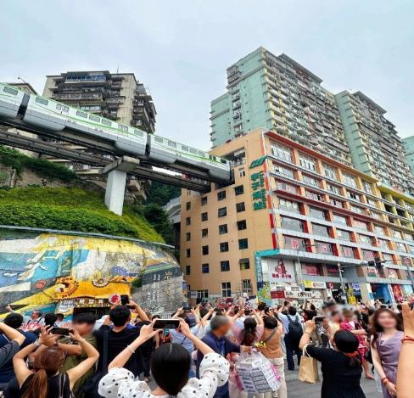
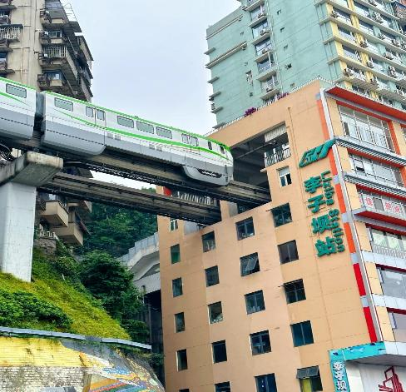

นำท่านเดินทางสู่ เมืองโบราณสือปาที ย่านประวัติศาสตร์เก่าแก่ใจกลางนครฉงชิ่ง ที่ได้รับการบูรณะใหม่ให้กลายเป็นแหล่งท่องเที่ยวเชิงวัฒนธรรม โดยยังคงเอกลักษณ์ของ ฉงชิ่งแบบดั้งเดิมเอาไว้ เดิมเมืองโบราณแห่งนี้ต้นกำเนิดมาจากราชวงศ์ หมิงและชิง ในเวลานั้น ฉงชิ่งเป็นประตูสู่มณฑลเสฉวน เป็นศูนย์กลางการค้าขาย ส่วนบนและส่วนล่างของเมืองถูกคั่นด้วยเนินสูงชัน ทำให้ขึ้นลงได้ยาก จึงสร้างบันได 18 ขั้น เพื่อบรรเทาภาระการขนส่ง จึงเป็นที่มาของชื่อเมืองโบราณสือปาที ให้ท่านสัมผัสบรรยากาศแบบผสมผสานยุคเก่า-ใหม่ ชมอาคารไม้โบราณแบบสไตล์ “บ้านไม้ฉงชิ่ง” เดินเล่นถ่ายรูปแวะชิมช้อปตาม ร้านค้า คาเฟ่ ร้านขายของ และร้านอาหาร ตามไสตล์เสน่ห์คลาสสิกแห่งฉงชิ่ง
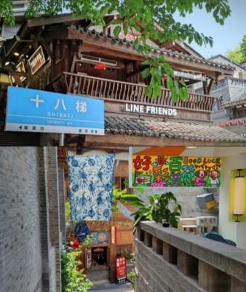
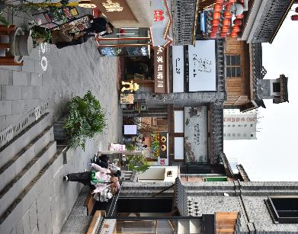
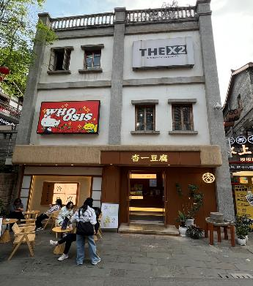

***อาหารเที่ยงตามอัธยาศัย เพื่อความสะดวกในการเที่ยวชมและช้อปปิ้งของท่าน**
สมควรแก่เวลา กรุณาตรวจเช็คสัมภาระให้เรียบร้อย เพื่อเตรียมตัวเดินทางสู่สนามบินเพื่อกลับกรุงเทพฯ
15.55 น. ออกเดินทางสู่ กรุงเทพฯ โดยสายการบิน SICHUAN AIRLINES เที่ยวบินที่ 3U3771
(บริการอาหารและเครื่องดื่มบนเครื่อง)
**การบริการอาหารและเครื่องดื่มบนเครื่องบิน เป็นบริการของสายการบิน ทั้งนี้อาจจะมีการเปลี่ยนแปลงได้ขึ้นอยู่กับนโยบายของสายการบิน โดยไม่ต้องเเจ้งให้ทราบล่วงหน้า**
18.20 น. ถึง สนามบินสุวรรณภูมิ กรุงเทพฯ โดยสวัสดิภาพ พร้อมความประทับใจ......... ☺ ☺ ☺ ☺

********ขอบคุณทุกท่านที่ใช้บริการ********
☺ ☺ ☺ ☺ ซื่อสัตย์ จริงใจ ห่วงใย เน้นบริการ คืองานของเรา ☺ ☺ ☺ ☺

**หมายเหตุ: โปรแกรมและราคาสามารถเปลี่ยนแปลงได้ตามความเหมาะสมโดยไม่ต้องแจ้งให้ทราบล่วงหน้าทางบริษัทฯ จะถือผลประโยชน์ของลูกค้าเป็นสำคัญ**

***ในกรณีที่ลูกค้าต้องออกตั๋วโดยสารภายในประเทศ (เครื่องบิน ,รถทัวร์ ,รถไฟ) กรุณาติดต่อเจ้าหน้าที่ของบริษัทฯ เพื่อเช็คว่ากรุ๊ปมีการคอนเฟิร์มเดินทางก่อนทุกครั้ง เนื่องจากสายการบินอาจมีการปรับเปลี่ยนไฟล์ทบิน หรือเวลาบิน โดยไม่ได้แจ้งให้ทราบล่วงหน้า ทางบริษัทฯ จะไม่รับผิดชอบใด ๆ ในกรณี ถ้าท่านออกตั๋วภายในโดยไม่แจ้งให้ทราบและหากไฟล์ทบินมีการปรับเปลี่ยนเวลาบิน เพราะถือว่าท่านยอมรับในเงื่อนไขดังกล่าว***

